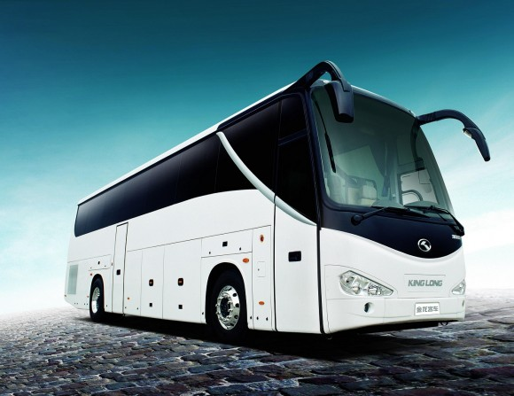 | АВТОМОБИЛЬ | ВМЕСТИМОСТЬ | ЦЕНА ЗА 1 ЧАС РАБОТЫ | ЦЕНА ЗА 1 КМ ПРОБЕГА | МИНИМАЛЬНЫЙ ЗАКАЗ
 | King Long XMQ6127C | 49 | 2000 РУБЛЕЙ | 50 РУБЛЕЙ | 5 ЧАСОВ
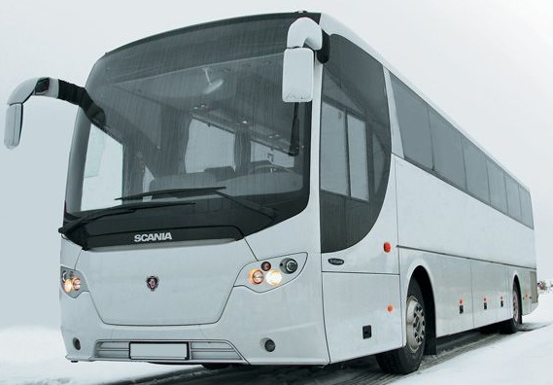 | Scania OmniExpress 4x2 | 49 | 2000 РУБЛЕЙ | 50 РУБЛЕЙ | 5 ЧАСОВ
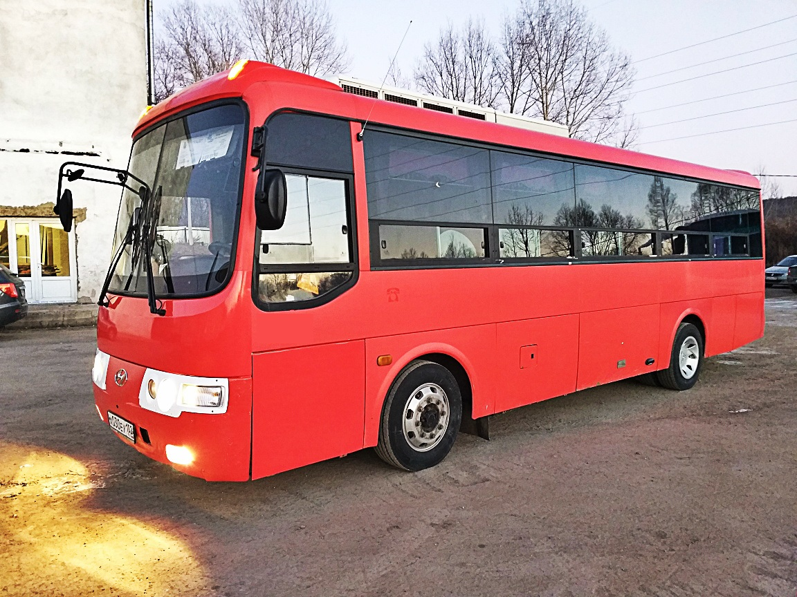 | Hyundai Aero Town | 33 | 1500 РУБЛЕЙ | 35 РУБЛЕЙ | 5 ЧАСОВ
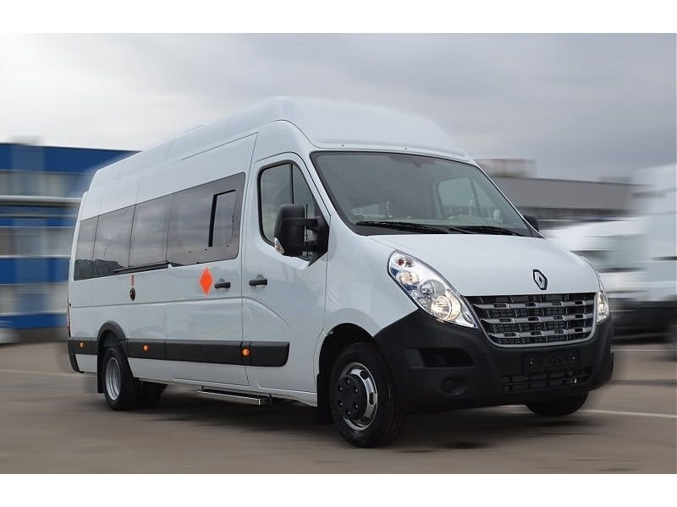 | Renault Master | 18 | 1200 РУБЛЕЙ | 22 РУБЛЯ | 3 ЧАСА  (+1 час подача)
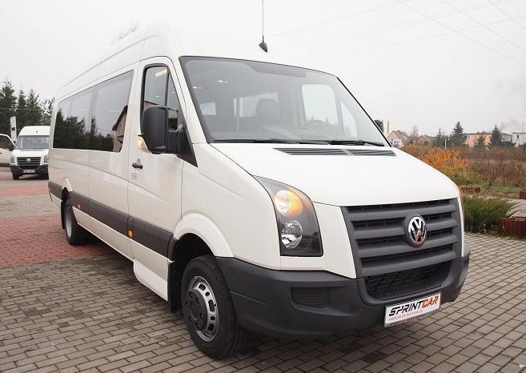 | Volkswagen Crafter | 19 | 1200 РУБЛЕЙ | 22 РУБЛЯ | 3 ЧАСА  (+1 час подача)
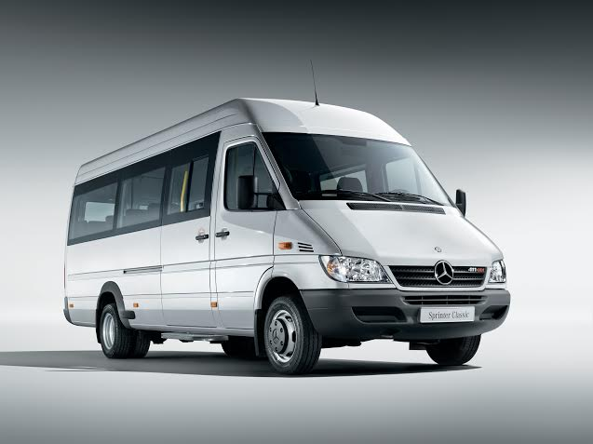 | Mercedes-Benz Sprinter Classic | 16 | 1200 РУБЛЕЙ | 22 РУБЛЯ | 3 ЧАСА  (+1 час подача)
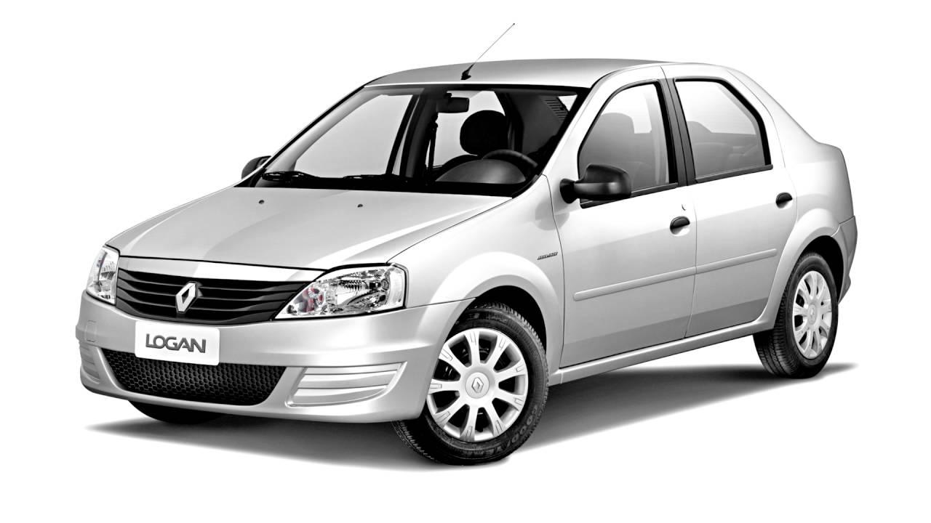 | Renault Logan | 4 | ГОРОД 600 РУБ/ЧАС  МЕЖГОРОД  450 РУБ/ЧАС | 4 РУБЛЯ 65 КОП. | 3 ЧАСА

ООО "Автотранспортное предприятие № 1"
Наш адрес: г. Уфа, Базисный проезд д. 6 литев В
Телефоны: 8-927-308-97-54, 8-927-337-5196
Email: atpufa@mail.ru

